ЛАБОРАТОРНА РОБОТА 6

**МЕТОДИ ОЦІНКИ РИЗИКУ ТА ЕФЕКТИВНОСТІ УПРАВЛІННЯ ПОРТФЕЛЕМ ЦІННИХ ПАПЕРІВ БАНКУ**

**Теоретичні відомості**

Портфель цінних паперів — це сукупність зібраних разом різних фінансових цінностей, які є інструментом для досягнення конкретної мети інвестора. У портфель можуть входити цінні папери одного типу (акції) або різні інвестиційні цінності (акції, облігації, депозитні сертифікати тощо).

Головною метою формування портфелю цінних паперів є забезпечення реалізації основних напрямків політики фінансового інвестування підприємства шляхом підбору найбільш прибуткових і безпечних фінансових інструментів.  
Слід зазначити, що портфелі цінних паперів можна класифікувати за наступними ознаками:  
1. За цілями формування інвестиційного прибутку розрізняють два основних типи інвестиційного портфеля — доходу і зростання.

**Портфель доходу** — це інвестиційний портфель, сформований за критерієм максимізації рівня інвестиційного прибутку в поточному періоді незалежно від темпів приросту інвестованого капіталу в довгостроковій перспективі. Іншими словами, цей портфель орієнтований на високу поточну віддачу інвестиційних витрат, незважаючи на те, що в майбутньому періоді ці витрати могли б забезпечити отримання більш високої норми інвестиційного прибутку на вкладений капітал.

**Портфель зростання** — це інвестиційний портфель, сформований за критерієм максимізації темпів приросту інвестованого капіталу в майбутній довгостроковій перспективі незалежно від рівня формування інвестиційного прибутку в поточному періоді. Цей портфель орієнтований на забезпечення високих темпів зростання ринкової вартості підприємства (за рахунок приросту капіталу в процесі фінансового інвестування), оскільки норма прибутку за довгострокового фінансового інвестування завжди вища, ніж за короткострокового.

2. За відношенням до інвестиційних ризиків розрізнюють три основних типи інвестиційного портфеля — агресивний; помірний (компромісний) і консервативний. Така типізація портфелів заснована на диференціації рівня інвестиційного ризику, на який згоден іти конкретний інвестор у процесі фінансового інвестування.

Під час формування агресивного (ризикованого) портфелю, який націлений переважно на отримання доходу від приросту курсової вартості цінних паперів (в основному акцій), у інвестора ступінь ризику найбільша. Отже, такий інвестор прагне отримати найбільшу доходність у найризикованіші фінансові активи.

Під час формування поміркованого (ринкового) портфелю дохід у інвестора буде складатися з приросту курсової вартості, відсотків за державними цінними паперами, а також з дивідендних виплат.

Консервативний портфель формується переважно з державних облігацій. Інвестор, який формує такий портфель зацікавлений в отриманні стабільного доходу протягом тривалого часу, який компенсується високою надійністю.

Виходячи з цих основних типів інвестиційних портфелів, формуються різні їх варіанти, які використовуються під час реалізації політики фінансового інвестування підприємства. Такими основними варіантами типів інвестиційних портфелів є:

1) агресивний портфель доходу;  
2) агресивний портфель зростання;  
3) помірний портфель доходу;  
4) помірний портфель зростання;  
5) консервативний портфель доходу;  
6) консервативний портфель зростання.

Діапазон інвестиційних портфелів може бути розширений ще більшою мірою за рахунок їх проміжних варіантів.

Під час формування портфеля цінних паперів інвестори повинні чітко сформувати свою стратегію управління. Стратегічне управління під час формування портфеля цінних паперів передбачає виконання таких функцій:

- оцінку інвестиційної привабливості активів;  
- розробку рейтингів, прогнозування стану ринку в цілому, а також його сегментів у галузевому й регіональному розрізах;  
- аналіз ринку альтернативних вкладень;  
- аналіз ринкового середовища, сильних і слабких сторін основних конкурентів, їхньої частки на ринку;  
- пошук нових можливостей, аналіз потреб потенційних клієнтів;  
- динамічне спостереження за кон'юнктурою ринку.

Можна виділити основні типи інвестиційних стратегій.  
Стратегія ефективного власника базується на тому, що інвестор одержує не тільки доступ до певних видів продукції та забезпечення контролю над фінансовими потоками. Його місія полягає також і в підвищенні науково- технічного й виробничо-збутового потенціалу, фінансовому оздоровленні підприємства. Основний доход інвестора є довгостроковим і утворюється в результаті господарської діяльності підприємства. Тому для здійснення цієї стратегії необхідні значні ресурси не тільки на придбання контрольного пакету акцій, але й на розвиток емітента. Коли підприємство стане високорентабельним і його акції зростуть у ціні, інвестор матиме можливість продати свій пакет і одержати значні прибутки. Саме цю стратегію обирають венчурні фонди для фінансування інноваційного бізнесу.

Дохідність — це відносний показник, який у загальному випадку обчислюють діленням доходів на суму інвестиції. Дохідність портфеля цінних паперів, на відміну від його ризику, є адитивною величиною.

Під очікуваною прибутковістю портфеля розуміється середньозважене значення очікуваних значень прибутковості цінних паперів, що входять в портфель. При цьому «вага» кожного цінного паперу визначається відносною кількістю грошей, спрямованих інвестором на покупку цього цінного паперу.

Очікувана дохідність інвестиційного портфеля дорівнює:

*Rпортфеля, % = R1*W1+R2*W2+…+ Ri*Wi*

де *Ri* – очікувана дохідність і-тої акції, *Wi* – частка і-тої акції у портфелі.

Ризик портфеля цінних паперів полягає в тому, що очікування власника щодо його дохідності можуть не виправдатися і деяку частину доходів не буде отримано. При цьому оцінюється очікуваний дохід, а інвестиційний ризик розглядається як невизначеність щодо одержання цього доходу, тобто ступінь мінливос­ті (варіабельності) доходу. Таким чином, очікувана дохідність портфеля цінних паперів, на яку сподівається банк протягом певного періоду, є випадковою величиною, а тому його кількісна оцінка не може бути однозначною. У цілому вимірювання ризику фінансових інвестицій — багатоаспектна проблема як з погляду методики оцінювання, так і з позицій ефективного управління інвестиційним портфелем банку.

Слід наголосити, що при визначенні рівня ризикованості властивості портфеля відрізняються від властивостей окремих цінних паперів. На відміну від дохідності, ризик портфеля не обов’язково вимірюється середньозваженою величиною сукупності ризиків окремих портфельних інвестицій, оскільки різні цінні папери по-різному реагують на зміну кон’юнктури ринку.

Відхилення фактичної дохідності окремих цінних паперів від очікуваної в ряді випадків можуть взаємно погашатися, результатом чого стає зниження загального ризику портфеля за збереження дохідності. Тому ризик портфеля значною мірою залежить від кількості груп цінних паперів, які формують портфель, та від того, на скільки і в якому напрямі змінюється їхня дохідність за зміни кон’юнктури ринку. Для визначення ступеня взаємовпливу ризиків окремих цінних паперів використовують показники коваріації та кореляції.

Оцінка портфельного ризику складається з трьох етапів:

* оцінка ризику окремих цінних паперів;
* з’ясування ступеня їх взаємовпливу;
* визначення сукупного ризику портфеля.

Ризики, пов’язані з проведенням операцій з цінними паперами, не однорідні за своїм змістом, а тому банк має оцінювати та брати до уваги основні види ризиків, на які наражається інвестор у процесі придбання та зберігання цінних паперів, а саме:

* рівень ліквідності цінних паперів;
* ризик дострокового відкликання;
* інфляційний ризик;
* відсотковий, кредитний та діловий ризики;
* ризик, пов’язаний з тривалістю періоду обігу цінного папера.

Рівень ліквідності цінних паперів визначається параметрами відповідного вторинного ринку, такими як обсяг операцій, активність торгівлі, правила оподаткування доходів від перепродажу цінних паперів, масштаби діяльності.

Інвестиційний менеджер, вирішуючи питання про купівлю цінних паперів, має обов’язково оцінити можливості їх продажу до настання строку погашення. Така потреба може постати через незбалансовану ліквідність, коли банк відчуватиме брак готівкових коштів.

Ліквідні цінні папери — це фінансові інструменти, які можуть бути продані в будь-який час без суттєвого зниження ціни. Ліквід­ні ринки характеризуються високою ймовірністю повернення почат­кової суми інвестиції та стабільністю ціни цінного папера протягом періоду обігу. На таких ринках спред (різниця між цінами продажу та купівлі) мінімальний. Але слід пам’ятати, що цінні папери, які легко реалізуються на ринку з мінімальним ризиком втрати номінальної суми, характеризуються невисоким рівнем дохідності. Придбання великих обсягів ліквідних цінних паперів, як правило, призводить до зниження загальної дохід­ності банківських активів. Найбільш ліквідними цінними папе­рами в більшос­ті країн світу вважаються зобов’язання уряду.

За незначних обсягів операцій на ринку реалізація цінних паперів значно ускладнюється. У банківській практиці такі ринки називають «млявими», тобто недосконалими, та призначеними для обігу невеликих випусків цінних паперів. Здебільшого низько­ліквідними виявляються цінні папери, що не котируються, випущені на невелику суму або емітентом з низьким рейтингом. Через вузькість таких ринків банки під час купівлі цінних паперів змушені пропонувати завищену ціну. Якщо банк побажає зменшити свій пакет низьколіквідних паперів, то потрібно буде знизити їх ціну.

Отже, на недосконалих ринках цінних паперів ризик капітальних втрат зростає. Для деяких видів цінних паперів вторинного ринку взагалі немає. Тож інвестиційному менеджменту банку необхідно постійно балансувати між дохідністю і ліквідністю, щоденно переглядаючи управлінські рішення з урахуванням поточних ринкових ставок і потреб підтримки ліквідності банку.

Ризик дострокового погашення (відкликання) полягає в тому, що деякі емітенти залишають за собою право погашення цінних паперів до закінчення періоду обігу. Як правило, дострокове погашення відбувається після зниження ринкових ставок, коли емітент може випустити нові цінні папери під нижчу відсоткову ставку.

Отже, банк, у портфелі якого перебувають цінні папери з правом дострокового погашення, наражається на ризик втрати доходів. Цей ризик зумовлений необхідністю реінвестування достроково повернених коштів під нижчі відсоткові ставки, які склалися на ринку на поточний момент. Купуючи цінні папери з правом дострокового відкликання, менеджмент має оцінити ймовірність виникнення такої ситуації та можливі наслідки. Банк може уникнути ризику дострокового погашення, не включаючи цінні папери такого типу до свого портфеля.

Інфляційний ризик пов’язується з імовірністю знецінення як процентого доходу, так і номіналу цінного папера внаслідок росту цін на товари та послуги. Менеджмент має порівнювати очікуваний рівень дохідності за цінним папером з прогнозованими тем­пами інфляції протягом періоду його обігу. У випадках, коли рівень інфляції не може бути досить точно передбачений або темпи інфляції високі, банківський портфель цінних паперів краще фор­мувати з короткострокових фінансових інструментів або цінних паперів з плаваючою ставкою. Такий підхід забезпечує більшу гнучкість і дозволяє адекватно реагувати на інфляційні процеси в економіці.

Відсотковий ризик як імовірність зміни ставок на ринку суттєво впливає на ринкову ціну цінних паперів, тому має бути оцінений менеджментом у процесі формування портфеля. Підвищення відсоткових ставок призводить до зниження ринкової ціни раніше емітованих цінних паперів. При цьому інструменти з максимальним строком погашення, як правило, зазнають найбільших цінових спадів. У періоди економічного підйому попит на кредити зростає, відсоткові ставки підвищуються і банки для одержання додаткових кредитних ресурсів скорочують обсяг портфеля цінних паперів. Продаж цінних паперів за таких умов через зниження ціни часто зав­дає відчутних збитків, які банк розраховує компенсувати за рахунок вищої дохідності кредитних операцій. У разі зниження відсоткових ставок на ринку ціни боргових цінних паперів підвищуються.

Кредитний ризик цінних паперів — це ймовірність невиконання емітентом своїх зобов’язань з виплати основної суми боргу або процентів. Кредитний ризик притаманний більшій частині цінних паперів, що обертаються на ринку, особливо тим, які емітовані приватними компаніями та місцевими органами влади. Безризиковими вважаються цінні папери уряду країни, хоча в окремих випадках з ними також пов’язується деякий, хоча і мінімальний, рівень кредитного ризику.

Для обмеження кредитного ризику цінних паперів менеджмент банку має ретельно проаналізувати фінансовий стан емітента й оцінити його кредитоспроможність. Крім того, необхідно вивчити стан галузі, в якій здійснює господарську діяльність емітент, характер обігу та умови емісії цінних паперів. Якщо ці показники задовольняють вимоги банку щодо якості цінних паперів, то їх включають до портфеля.

На міжнародних ринках для визначення якості цінних паперів та рівня їхнього кредитного ризику використовують рейтинги емітента цінних паперів, пропоновані рейтинговими компаніями. Вважається, що цінні папери з рейтингом ВВВ і вище за шкалою Standard & Poor’s, або Ваа і вище за шкалою Moody’s мають невисокий кредитний ризик і прийнятні для банківського портфеля (додаток 8). Цінні папери з нижчими рейтингами належать до групи спекулятивних і часто називаються «сміттєвими». У деяких країнах існують регулюючі правила, якими банкам не рекомендується придбання спекулятивних цінних паперів.

Діловий ризик пов’язується з несприятливими явищами в економіці, такими як зниження обсягів виробництва, банкрутства, безробіття тощо. Безперечно, кризовий стан в економіці не може не позначитися на фінансовому стані емітентів, що, в свою чергу, призводить до підвищення кредитного та відсоткового ризику цінних паперів, а також ризику їх ліквідності.

Вибираючи цінні папери, які могли б входити до банківського портфеля, менеджмент має враховувати рівень ділового ризику, для зниження якого застосовують метод диверсифікації. Галузева диверсифікація, тобто придбання цінних паперів емітентів, які працюють у різних галузях економіки, дозволяє суттєво знизити діловий ризик не тільки портфеля цінних паперів, а й загальний ризик банку. Обґрунтований вибір цінних паперів компенсує негативні наслідки економічного спаду в одній галузі підйомом в іншій, оскільки навіть за умов зниження ділової активності існують галузі, котрі розвиваються стабільно або навіть зростають.

Географічна диверсифікація полягає в придбанні цінних паперів емітентів, які розміщені в різних економічних регіонах або за межами даної країни. Географічна диверсифікація допомагає мінімізувати діловий ризик, а отже, знизити загальний ризик банку. Метод географічної диверсифікації найкраще реалізується саме у процесі формування портфеля цінних паперів, оскільки не завжди існують можливості його застосування для зниження ризику кредитного портфеля.

Тож у процесі прийняття рішення щодо купівлі чи продажу певних цінних паперів необхідно брати до уваги рівень ділового ризику емітента та його вплив на загальний ризик банківського портфеля цінних паперів і банку в цілому.

Рівень ризикованості цінного папера залежить і від тривалос­ті періоду обігу. Короткострокові цінні папери, як правило, виявляються менш ризикованими, оскільки всі перелічені щойно ризики протягом короткого періоду не реалізуються повною мірою. Довгострокові цінні папери є більш ризикованими, але разом з тим приносять вищі доходи. Методи формування оптималь­ного з погляду строків погашення портфеля цінних паперів розглянуто нижче.

Усі види ризиків, характерні для цінного папера, — відсотковий, кредитний, діловий, інфляційний, дострокового погашення та ризик ліквідності в сукупності формують загальний ризик даного інструменту, який порівнюється з його дохідністю. Менеджмент має вирішити питання про прийнятний для банку рівень ризику цінних паперів і серед всієї сукупності фінансових інструментів, які задовольняють ці вимоги, обрати найдохідніші.

Методи оцінки ризику

Для визначення міри ризику використовуються різноманітні показники, представлені в основному, статистичними величинами, такими як дисперсія, стандартне відхилення, коефіцієнти кореляції і коваріації. Ці характеристики цінного папера показують, в якій мірі та з якою ймовірністю його фактична дохідність може відрізнятися від очікуваної. Величина ризику визначається за результатами аналізу реальних даних про дохідність цінних паперів за попередні періоди за допомогою статистичних методів.

Для обчислення показників досліджують статистичну сукупність, сформовану зі спостережень за динамікою ринкової ціни цінного папера. Але тут виникає проблема, пов’язана з нестаціонарністю такої сукупності. Тому в процесі аналізу переходять від показників ціни (в абсолютному виразі) до статистичної сукупності, побудованої за показниками дохідності цінного папера (у відносних показниках, як правило відсотках).

Найчастіше в процесі аналізу ризику цінного папера використовують коефіцієнт https://buklib.net/msohtml1/621/clip_image002.gif(бета). Для окремого цінного папера https://buklib.net/msohtml1/621/clip_image002.gif розраховують як відношення коваріації дохідності папера та ринку в цілому до дисперсії дохідності ринку:

https://buklib.net/msohtml1/621/clip_image004.gif,    (6.11)

де https://buklib.net/msohtml1/621/clip_image002.gif — бета цінних паперів; covP,R — коваріація ціни цінного папера P та ринку R; https://buklib.net/msohtml1/621/clip_image007.gif — дисперсія ринку.

Коваріація змінних P i R представлена залежністю:

https://buklib.net/msohtml1/621/clip_image009.gif,         (6.12)

де https://buklib.net/msohtml1/621/clip_image011.gif — відповідно середні значення ряду.

Коефіцієнт кореляції показує тісноту залежності між двома рядами динаміки і може бути розрахований за формулою:

https://buklib.net/msohtml1/621/clip_image013.gif,       (6.13)

де cov(P, R) — коваріація змінних P i R; sP, sR — стандартні відхилення дохідності цінного папера та дохідності ринку відповідно.

Стандартне відхилення показує, наскільки широкий розрив між значеннями конкретного спостереження та середнім значенням ряду, і обчислюється за формулою:

https://buklib.net/msohtml1/621/clip_image015.gif,         (6.14)

де Рi — значення доходу за цінним папером в i-му спостереженні; https://buklib.net/msohtml1/621/clip_image017.gif — середнє значення ряду; n — кількість спостережень. Стандартне відхилення дохідності ринку обчислюється аналогічно. Квадрат стандартного відхилення називається дисперсією.

Для обчислення коефіцієнта b необхідно мати дані про динаміку середньої дохідності фондового ринку. Як правило, показником дохідності фондового ринку вважають фондовий індекс, який користується на ньому найбільшою популярністю. На міжнародних ринках найчастіше використовують індекси компанії DOW JONES, зокрема DJIA (середня ціна акцій тридцяти найбіль­ших промислових компаній), S&P 500 (Standard & Poor’s), побудований на основі динаміки цін на акції п’ятисот найбільших компаній.

На регіональних ринках застосовуються такі індекси: на ринках Європи — британський індекс FT-SE, на ринках Японії — індекс NIKKEI, в Німеччині — DAX, у Франції — САС, у Росії — РТС-Інтерфакс. В Україні — це ПФТС-індекс, який розраховується за офіційними результатами торгів простими акціями підприємств, що пройшли лістинг у позабалансовій фондовій торговельній системі (ПФТС). Офіційною датою початку розрахунків ПФТС-індексу вважається 1 жовтня 1997 р., базове значення — 100. Розраховується за принципом ринкового зважування, в основі якого — метод арифметичної середньої.

Методика розрахунку фондових індексів передбачає формування ринкового портфеля, до складу якого включається від 30 (FT-SE-30) до 500 (S&P 500) цінних паперів різних емітентів. Це дозволяє отримати широкодиверсифікований портфель, дохідність якого є об’єктивним індикатором стану фондового ринку.

Для ринку b-коефіцієнт приймається рівним одиниці, а кожна група цінних паперів має індивідуальний b-коефіцієнт, який є індексом їх дохідності відносно середньої дохідності ринку цінних паперів. За економічним змістом b-коефіцієнт показує, наскільки зміниться дохідність фінансового інструменту за зміни очікуваної дохідності ринку на 1 %.

Для цінного папера з b < 1 зміни кон’юнктури ринку меншою мірою позначаться на його дохідності, тоді як дохідність інструменту з b > 1 зміниться більше порівняно з дохідністю всього ринку. Для «блакитних фішок» значення b-коефі­цієнтів нижчі одиниці, проте здебільшого значення b-коефі­цієнтів коливаються в інтервалі від 0,5 до 2,0.

Для цінних паперів, які активно обертаються на міжнародних ринках, значення b-коефіцієнтів розраховуються та публікуються аналітичними компаніями. Зокрема такий аналіз проводить банківський дім Merrill Lynch, компанія «Value Line» та ін. Слід зазначити, що єдиної методики розрахунку b-коефіцієнта не існує, зокрема розбіжності стосуються періодичності та кількості статистичних спостережень, тому ці показники, розраховані різними учасниками ринку, можуть відрізнятися.

В Україні аналіз подібних індикаторів ризику ускладнюється через брак історичної інформації. Зазначимо, що для ринку акцій b-коефіцієнти дуже нестабільні, тому портфельні інвестори все час­тіше аналізують динаміку таких коефіцієнтів як співвідношення ціни акції і доходів або балансової вартості та ринкової ціни акції. Останні дослідження зарубіжних фахівців свідчать, що ці показники, обчислені за даними фінансової звітності емітентів, є надійнішими орієнтирами в процесі прогнозування, ніж b-коефіцієнти.

Отже, за економічним змістом, чим вищі значення показників стандартного відхилення та b-коефіцієнта цінного папера, тим вищий пов’язаний з ним ризик. При цьому стандартне відхилення характеризує ризик цінного папера в абсолютному вимірі (через показники дохідності), а b-коефіцієнт — у відносному (стосовно ринку). Разом з тим вищий ризик означає потенційну можливість отримання вищих доходів. За результатами аналізу цих показників формують портфель цінних паперів, ризик якого теж вимірюється стандартним відхиленням та коефіцієнтом бета.

Коефіцієнт бета для портфеля в цілому розраховується як середньозважене значення b-коефіцієнтів тих груп цінних паперів, які входять до його складу, з урахуванням їх питомої ваги в струк­турі портфеля. Тож якщо до банківського портфеля включено різ­ні групи цінних паперів, то для кожної з них окремо визначають коефіцієнт bі (див. формулу 6.11), після чого знаходять бета портфеля (bр):

https://buklib.net/msohtml1/621/clip_image019.gif,   (6.15)

де bі — коефіцієнт бета і-ї групи цінних паперів; gі — питома вага і-ї групи цінних паперів у портфелі; n — кількість груп цінних паперів у портфелі банку. Відповідно до значення bр-коефіцієнта банківські портфелі цінних паперів поділяють на агресивні (bр > 1) та захисні (bр < 1). Якщо bр = 1, то ризик портфеля збігається з ризиком системи, а портфель називається індексним.

Стандартне відхилення портфеля цінних паперів обчислити складніше, оскільки в розрахунках bi-коефіцієнтів взаємовплив дохідностей інструментів уже враховано через коефіцієнти коваріації та кореляції, а в стандартному відхиленні їх необхідно врахувати окремо. Стандартне відхилення портфеля цінних паперів знаходять за формулою:

https://buklib.net/msohtml1/621/clip_image021.gif    (6.16)

або

https://buklib.net/msohtml1/621/clip_image023.gif    (6.17)

де sp — стандартне відхилення портфеля; si,sj — стандартні відхилення i-ї та j-ї груп цінних паперів у портфелі банку; gi,gj — питома вага i-ї та j-ї груп цінних паперів у портфелі банку; rij — кореляція дохідностей i-ї та j-ї груп цінних паперів.

Із останнього співвідношення випливає, що портфельний ризик складається з двох частин. Перший доданок відображає ризик, зумовлений тільки дисперсіями дохідностей окремих цінних паперів. Цей ризик називають несистемним, або індивідуальним, оскільки він зумовлений невизначеністю діяльності конкретного емітента цінних паперів. Для зниження несистемного ризику застосовується метод диверсифікації (включення до портфеля різних за характеристиками цінних паперів).

Друга складова показує системний ризик, який є частиною загального ризику системи, залежить від стану економіки в цілому і зумовлюється макроекономічними чинниками, такими як динаміка інвестицій, обсяги зовнішньої торгівлі, зміни податкової політики, стан платіжного балансу, а тому наявний у діяльності всіх суб’єктів господарського процесу. Системний ризик не можна знизити диверсифікацією, тому його називають недиверсифікованим, або ринковим.

Отже, диверсифікований портфель характеризується тільки системним ризиком, який вимірюють за допомогою коефіцієнта bp. Ризик недиверсифікованого портфеля вимірюється стандартним відхиленням — sp.

Питання щодо кількості груп цінних паперів, необхідних для досягнення ефекту диверсифікації, інвестори вирішують по-різному, але вважається, що їх має бути принаймні 20—30. Формуючи диверсифікований портфель, інвестори дотримуються правила, щоб частка цінних паперів однієї групи в обсязі портфеля не перевищувала 5 %. Такий підхід дозволяє сформувати ефек­тивний портфель, тобто такий набір цінних паперів, який взаємно компенсує коливання дохідності за різними інструментами, коли недоодержання доходів за одним цінним папером компенсується підвищеною дохідністю іншого.

Поняття системного і несистемного ризиків дають можливість з’ясувати декілька важливих моментів, які має враховувати менеджмент банку в процесі формування портфеля цінних паперів. По-перше, якщо дохідності цінних паперів не є абсолютно корельовані https://buklib.net/msohtml1/621/clip_image025.gif, то диверсифікація портфеля сприяє зниженню ризику портфеля за збереження дохідності. По-друге, для диверсифікованого портфеля несистемний ризик можна не враховувати, оскільки він наближається до нуля. По-третє, оскільки систем­ного ризику уникнути неможливо, то саме цей ризик і слід оцінювати в процесі формування стратегії управління інвестиційним портфелем банку.

Ефективність управління портфелем цінних паперів банку

Ефективність управління портфелем цінних паперів банку визначається за співвідношенням дохідності та ризикованості портфеля. Це дає змогу банкові оцінити, чи достатня очікувана дохідність портфеля цінних паперів для компенсації пов’язаного з ним ризику.

Залежність між очікуваною дохідністю та ризиком портфеля цінних паперів досліджують за допомогою моделі оцінки дохідності фінансових активів (САРМ). Цю модель було розроблено В. Шарпом на базі теорії вибору ефективного портфеля фінансових інвестицій, сформульованої Г. Марковіцем в 1950-х роках. У подальшому цей підхід удосконалили такі вчені, як Р. Трейнор, Дж. Лінтнер, М. Дженсен та  
інші.

Згідно з основними положеннями моделі САРМ дохідність портфеля цінних паперів (dp) розглядається як функція трьох змінних: системного ризику портфеля (bр), очікуваної дохідності ринкового портфеля (dm) та ставки доходу за безризиковими цінними паперами (d0). Залежність між очікуваною дохідністю та ризиком виражається формулою:

         dp = d0 + bp × (dm – d0) .

За економічним змістом перевищення дохідності портфеля над ставкою без ризику є премією, що її банк отримує за ризик, який він узяв на себе, придбавши певні цінні папери в процесі формування портфеля.

На основі моделі САРМ оцінюється ефективність управління портфелем цінних паперів. Коефіцієнт ефективності розраховується як відношення різниці між дохідністю портфеля (реальною або очікуваною) та безризиковою ставкою до показника, який відображає ризик портфеля. В теорії управління обґрунтовано декілька коефіцієнтів ефективності, які можуть бути використані в процесі аналізу та прийняття управлінських рішень. У цілому кое­фіцієнти ефективності управління портфелями цінних паперів мають однакову структуру, але відрізняються за способами вимірювання ризикованості портфеля.

Для визначення ефективності диверсифікованого портфеля використовують коефіцієнт Трейнора (kT):

https://buklib.net/msohtml1/621/clip_image027.gif

де dp — дохідність портфеля інвестора за період, що аналізується; d0 — середня безризикова ставка за той самий період.

ПРИКЛАДИ РОЗВЯЗАННЯ ЗАДАЧ

ЗАДАЧА 1. Визначити значення коефіцієнта бета для цінного паперу А. В таблиці наведено дані щодо доходності цінного паперу і всього ринку за 9 років.

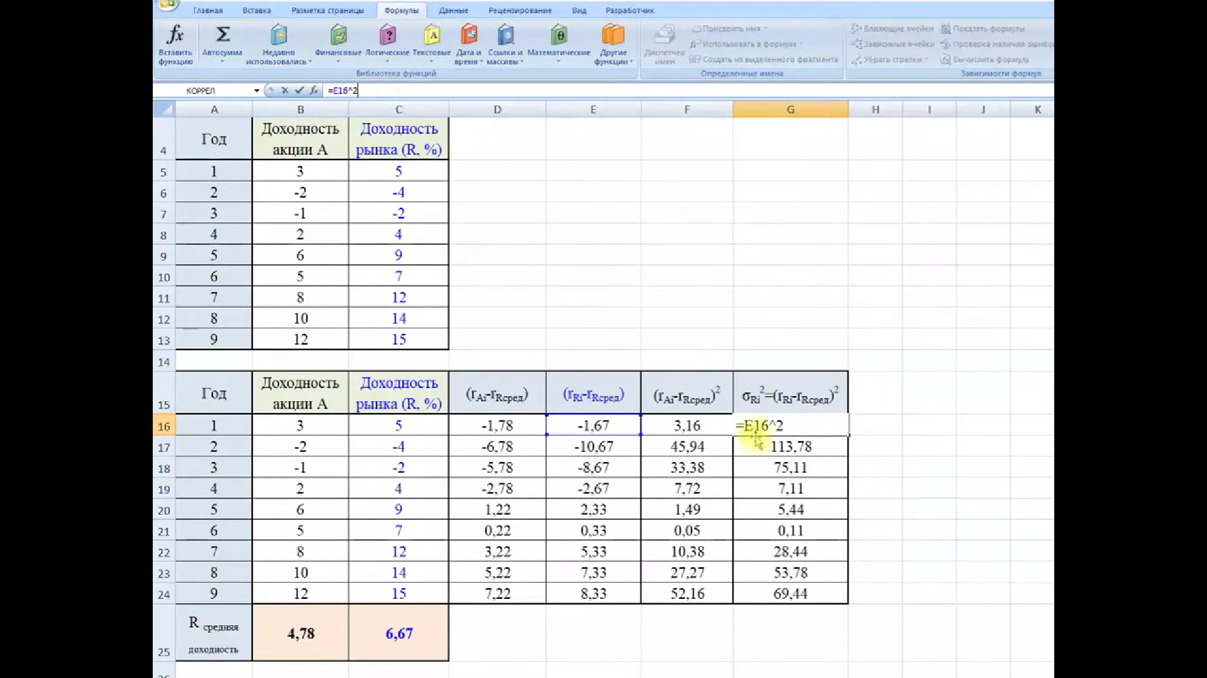

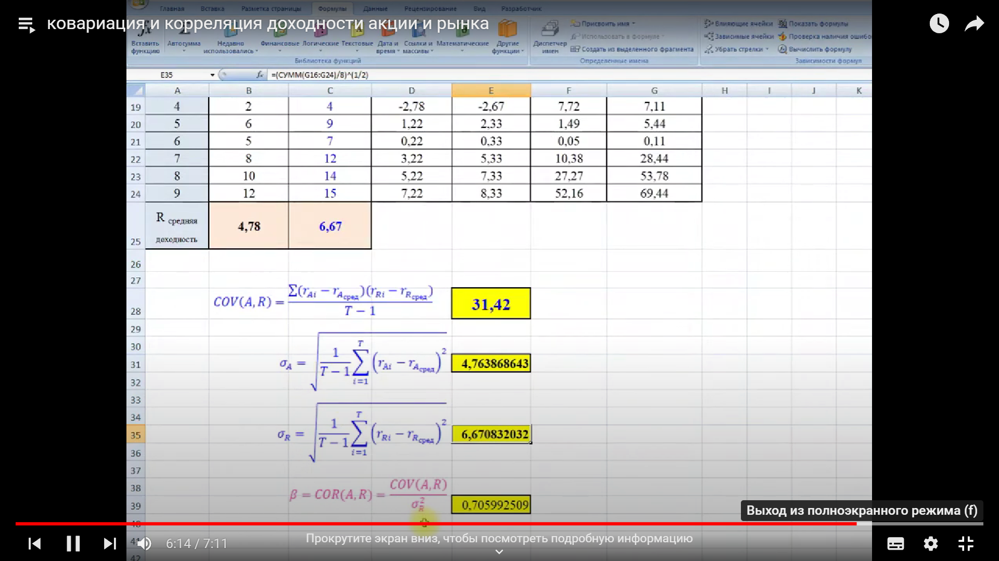

ЗАДАЧА 2.

Визначити коефіцієнти коваріації та кореляції цінних паперів А та Б.

Дано: Доходності цінних паперів за 4 роки.

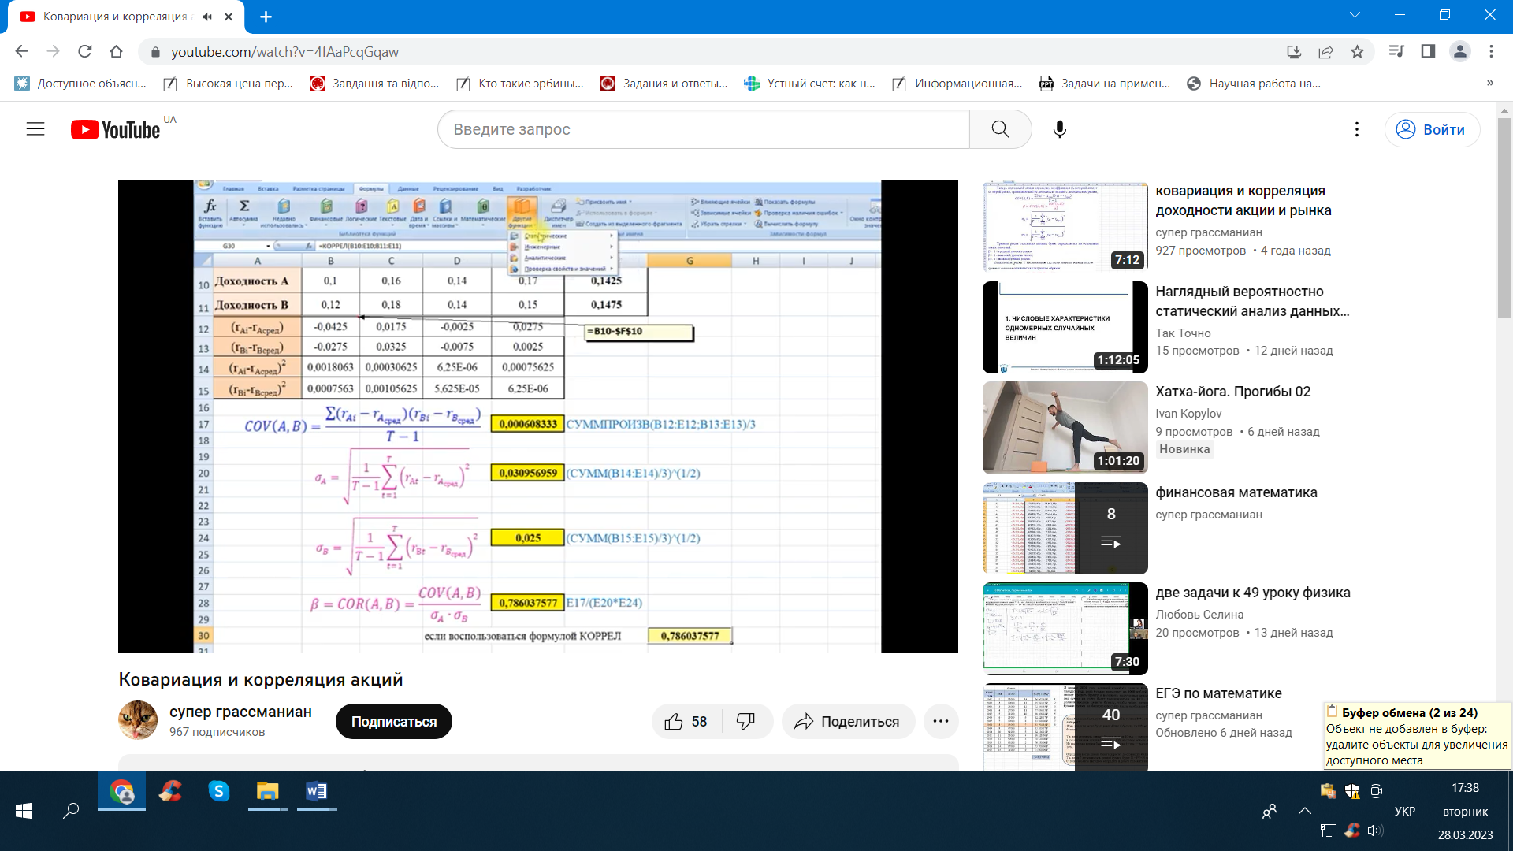

ЗАДАЧА 3. Дано ціни акцій за 6 періодів. Визначити оптимальний портфель за моделлю Марковіца, якщо ризик портфеля не має перевищувати 15%.

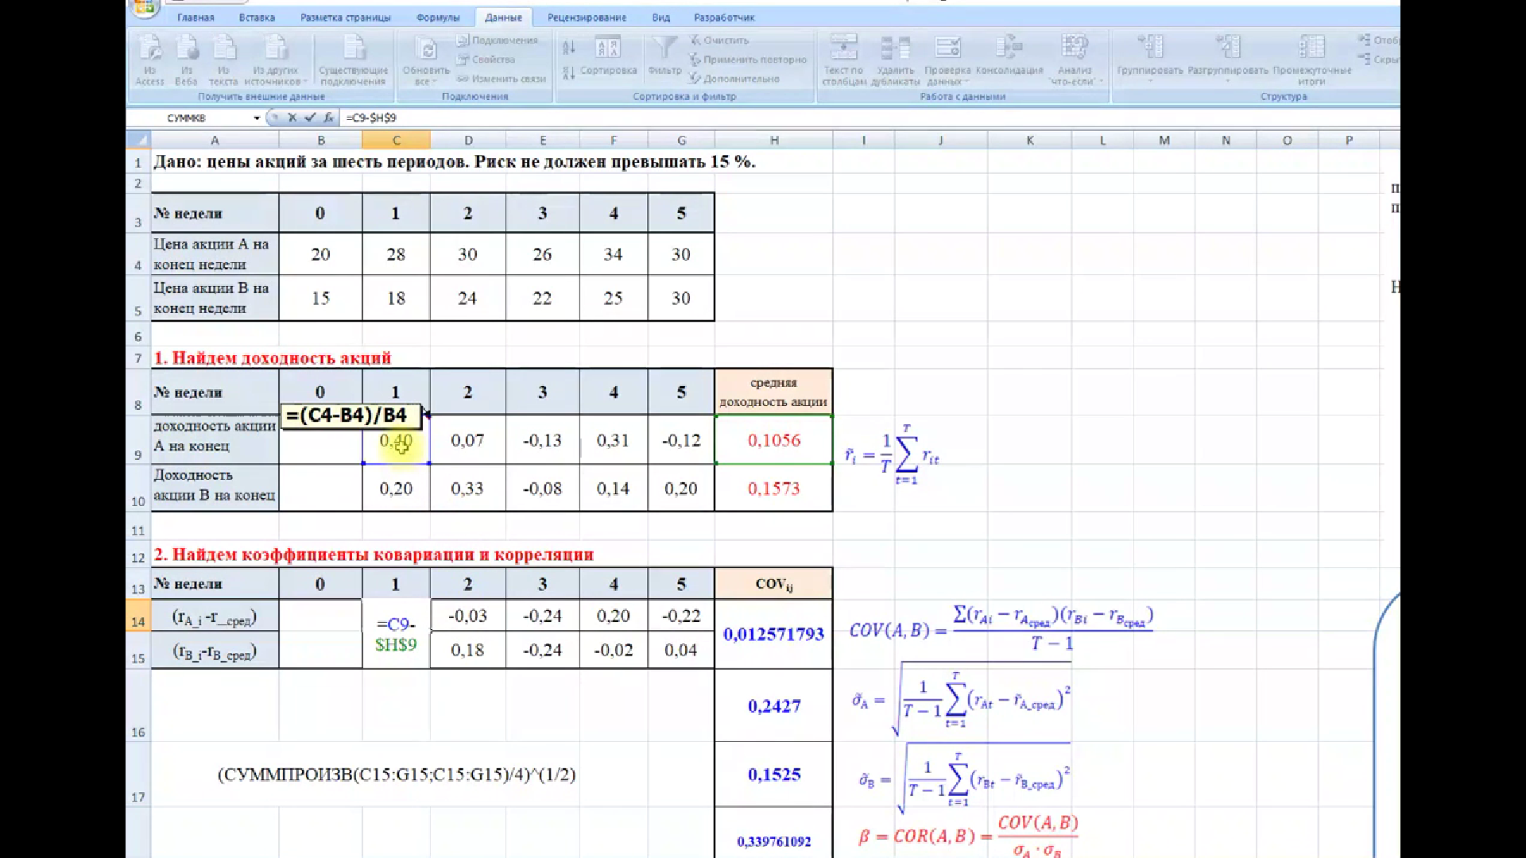

1. Знайдемо доходність акцій



1. Знайдемо коефіцієнти коваріації та кореляції



1. Складемо задачу лінійного програмування

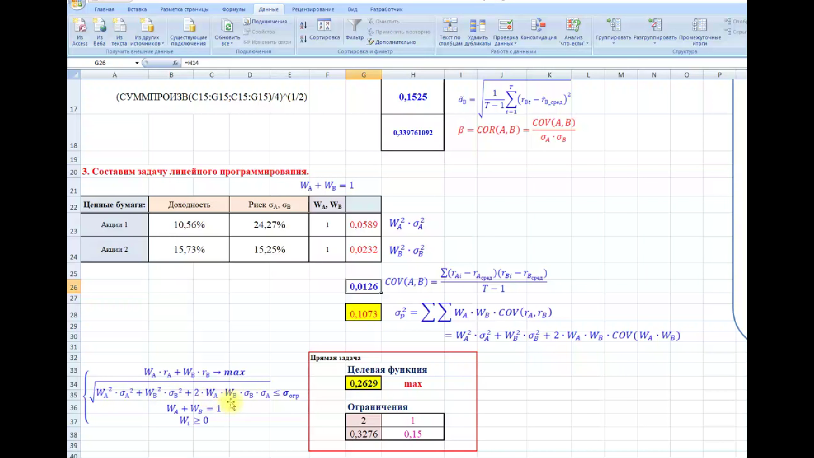

Розглянемо пряму задачу

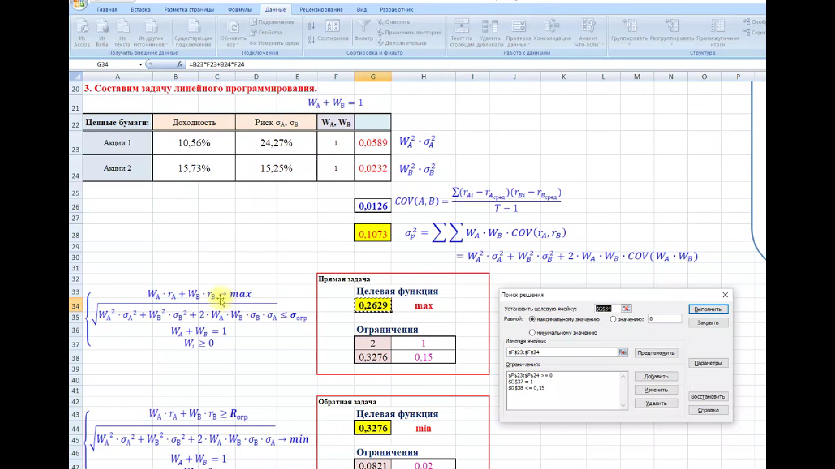

Можна розглянути зворотню задачу

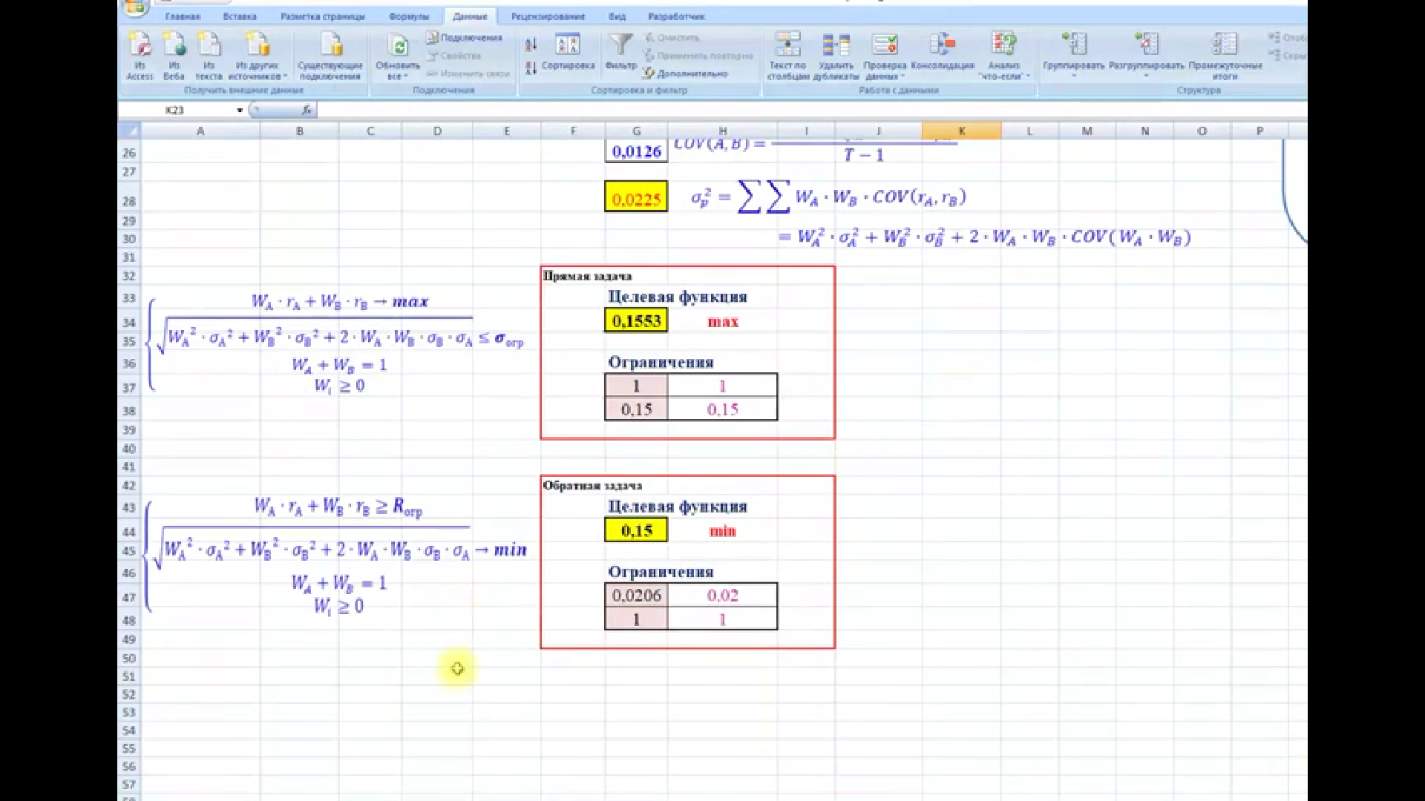

Результат:

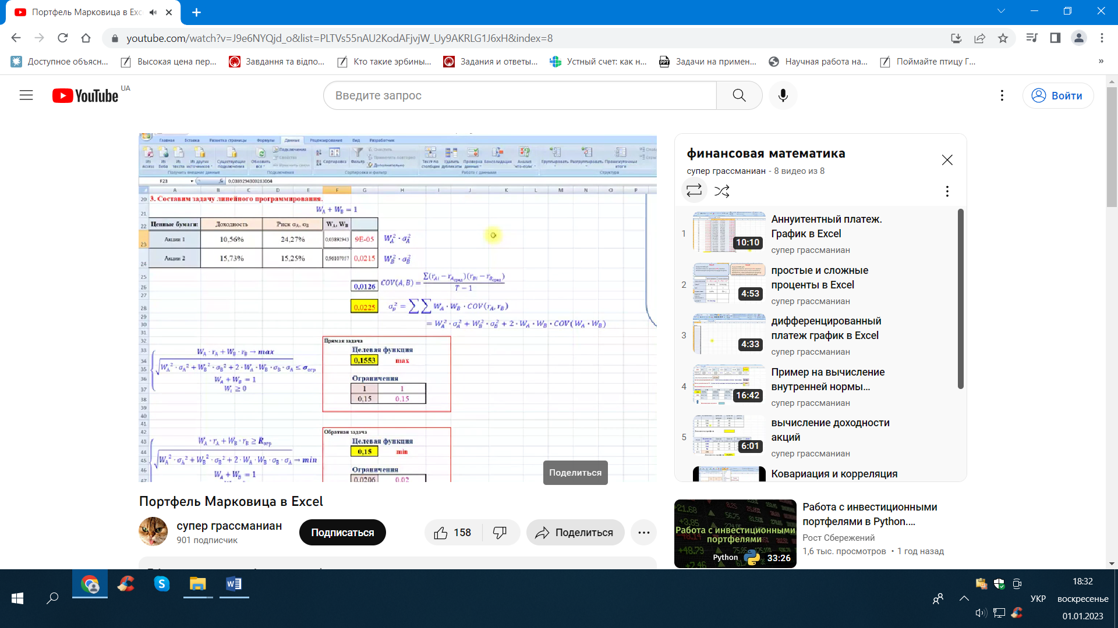

Тобто потрібно купити 4% акцій А та 96% акцій Б.

ЗАВДАННЯ.

**ЗАДАЧА 1.**

2.1 Визначити коефіцієнти коваріації та кореляції цінних паперів А та Б. Оцінити ступінь ризику цінних паперів ( за шкалою коефіцієнта бета). Зробити висновки. В висновках визначити сутність бета-коефіфцієнта та проаналізувати відповідні значення для цінних паперів.

|  |  |  |  |  |  |  |  |  |  |  |  |  |  |  |  |  |
| --- | --- | --- | --- | --- | --- | --- | --- | --- | --- | --- | --- | --- | --- | --- | --- | --- |
|  | Варіант 1 | | Варіант 2 | | Варіант 3 | | Варіант 4 | | Варіант 5 | | Варіант 6 | | Варіант 7 | | Варіант 8 | |
|  | Доходність акцій | | Доходність акцій | | Доходність акцій | | Доходність акцій | | Доходність акцій | | Доходність акцій | | Доходність акцій | | Доходність акцій | |
| Рік | А | Б | А | Б | А | Б | А | Б | А | Б | А | Б | А | Б | А | Б |
| 1 | 0,1 | 0,12 | 0,1 | 0,12 | 0,1 | 0,12 | 0,1 | 0,12 | 0,1 | 0,12 | 0,1 | 0,12 | 0,1 | 0,12 | 0,1 | 0,12 |
| 2 | 0,16 | 0,18 | 0,16 | 0,18 | 0,16 | 0,18 | 0,16 | 0,18 | 0,16 | 0,18 | 0,16 | 0,18 | 0,16 | 0,18 | 0,16 | 0,18 |
| 3 | 0.18 | 0.13 | 0.16 | 0.16 | 0.19 | 0.19 | 0.11 | 0.11 | 0.12 | 0.12 | 0.15 | 0.15 | 0.24 | 0.24 | 0.21 | 0.21 |
| 4 | 0,17 | 0,13 | 0,17 | 0,13 | 0,17 | 0,13 | 0,17 | 0,13 | 0,17 | 0,13 | 0,17 | 0,13 | 0,17 | 0,13 | 0,17 | 0,13 |
| 5 | 0,25 | 0.18 | 0,25 | 0.18 | 0,25 | 0.18 | 0,25 | 0.18 | 0,25 | 0.18 | 0,25 | 0.18 | 0,25 | 0.18 | 0,25 | 0.18 |

|  |  |  |  |  |  |  |  |  |  |  |  |  |  |  |  |  |
| --- | --- | --- | --- | --- | --- | --- | --- | --- | --- | --- | --- | --- | --- | --- | --- | --- |
|  | Варіант 9 | | Варіант 10 | | Варіант 11 | | Варіант 12 | | Варіант 13 | | Варіант 14 | | Варіант 15 | | Варіант 16 | |
|  | Доходність акцій | | Доходність акцій | | Доходність акцій | | Доходність акцій | | Доходність акцій | | Доходність акцій | | Доходність акцій | | Доходність акцій | |
| Рік | А | Б | А | Б | А | Б | А | Б | А | Б | А | Б | А | Б | А | Б |
| 1 | 0,15 | 0,15 | 0,13 | 0,13 | 0,4 | 0,14 | 0,15 | 0,15 | 0,16 | 0,16 | 0,7 | 0,17 | 0,18 | 0,18 | 0,19 | 0,19 |
| 2 | 0,16 | 0,18 | 0,16 | 0,18 | 0,16 | 0,18 | 0,16 | 0,18 | 0,16 | 0,18 | 0,16 | 0,18 | 0,16 | 0,18 | 0,16 | 0,18 |
| 3 | 0.18 | 0.13 | 0.16 | 0.16 | 0.19 | 0.19 | 0.11 | 0.11 | 0.12 | 0.12 | 0.15 | 0.15 | 0.24 | 0.24 | 0.21 | 0.21 |
| 4 | 0,17 | 0,13 | 0,17 | 0,13 | 0,17 | 0,13 | 0,17 | 0,13 | 0,17 | 0,13 | 0,17 | 0,13 | 0,17 | 0,13 | 0,17 | 0,13 |
| 5 | 0,25 | 0.18 | 0,25 | 0.18 | 0,25 | 0.18 | 0,25 | 0.18 | 0,25 | 0.18 | 0,25 | 0.18 | 0,25 | 0.18 | 0,25 | 0.18 |

ЗАДАЧА 2.

Дано ціни акцій за 6 періодів. Визначити оптимальний портфель за моделлю Марковіца, якщо ризик портфеля не має перевищувати 15%.

|  |  |  |  |  |  |  |  |  |  |  |  |  |  |  |  |  |
| --- | --- | --- | --- | --- | --- | --- | --- | --- | --- | --- | --- | --- | --- | --- | --- | --- |
|  | Варіант 1 | | Варіант 2 | | Варіант 3 | | Варіант 4 | | Варіант 5 | | Варіант 6 | | Варіант 7 | | Варіант 8 | |
|  | Ціна акцій | | Ціна акцій | | Ціна акцій | | Ціна акцій | | Ціна акцій | | Ціна акцій | | Ціна акцій | | Ціна акцій | |
| Період | А | Б | А | Б | А | Б | А | Б | А | Б | А | Б | А | Б | А | Б |
| 1 | 12 | 25 | 12 | 25 | 12 | 25 | 12 | 25 | 12 | 25 | 12 | 25 | 12 | 25 | 12 | 25 |
| 2 | 26 | 24 | 26 | 24 | 26 | 24 | 26 | 24 | 25 | 25 | 26 | 24 | 29 | 29 | 26 | 24 |
| 3 | 16 | 36 | 18 | 38 | 16 | 36 | 15 | 35 | 16 | 36 | 19 | 39 | 16 | 36 | 16 | 36 |
| 4 | 18 | 25 | 18 | 25 | 18 | 25 | 18 | 25 | 18 | 25 | 18 | 25 | 18 | 25 | 18 | 25 |
| 5 | 32 | 26 | 32 | 26 | 36 | 25 | 32 | 26 | 32 | 26 | 32 | 26 | 32 | 26 | 39 | 29 |
| 6 | 25 | 31 | 25 | 31 | 25 | 31 | 25 | 31 | 25 | 31 | 25 | 31 | 25 | 31 | 25 | 31 |

|  |  |  |  |  |  |  |  |  |  |  |  |  |  |  |  |  |
| --- | --- | --- | --- | --- | --- | --- | --- | --- | --- | --- | --- | --- | --- | --- | --- | --- |
|  | Варіант 9 | | Варіант 10 | | Варіант 11 | | Варіант 12 | | Варіант 13 | | Варіант 14 | | Варіант 15 | | Варіант 16 | |
|  | Ціна акцій | | Ціна акцій | | Ціна акцій | | Ціна акцій | | Ціна акцій | | Ціна акцій | | Ціна акцій | | Ціна акцій | |
| Період | А | Б | А | Б | А | Б | А | Б | А | Б | А | Б | А | Б | А | Б |
| 1 | 12 | 25 | 12 | 25 | 12 | 25 | 12 | 25 | 12 | 25 | 12 | 25 | 12 | 25 | 12 | 25 |
| 2 | 26 | 24 | 28 | 28 | 28 | 28 | 26 | 24 | 26 | 24 | 26 | 24 | 26 | 24 | 27 | 27 |
| 3 | 19 | 39 | 16 | 36 | 16 | 36 | 16 | 36 | 16 | 36 | 16 | 36 | 17 | 37 | 16 | 36 |
| 4 | 18 | 25 | 18 | 25 | 18 | 25 | 18 | 25 | 18 | 25 | 17 | 27 | 18 | 25 | 18 | 25 |
| 5 | 32 | 26 | 32 | 26 | 32 | 26 | 38 | 28 | 37 | 27 | 32 | 26 | 32 | 26 | 32 | 26 |
| 6 | 25 | 31 | 25 | 31 | 25 | 31 | 25 | 31 | 25 | 31 | 25 | 31 | 25 | 31 | 25 | 31 |

Розглянути пряму і зворотню задачі. Коротко пояснити різницю між прямою та зворотньою задачами. Зробити висновки.

ЗМІСТ ЗВІТУ

1. Навести короткі відомості про методи оцінки ризику цінних паперів та модель Марковіца.
2. Описати сутність та порядок реалізації моделі Марковіца
3. Навести розв*язання задач.
4. Зробити висновки